**Пользовательская документация для программы Hardload**

Дата: 22.03.2023

Версия: 1.0

Автор: Бенедиктова Т.Ю.

**Содержание:**

1. Назначение программного обеспечения (ПО)

2. Условия использования ПО

3. Подготовка к работе

4. Работа с системой

5. Ограничения

**1.** **Назначение программного обеспечения (ПО)**

Программа Hardload предназначена для копирования из одной папки в другую информации, представленной в виде документов, изображений, видео, аудио и других видов фалов.

**2. Условия использования ПО**

Данное программное обеспечение является бесплатным. Для ее использования не требуется специальных знаний и навыков.

**3. Подготовка к работе**

Для начала роботы с программой требуется загрузить hardload.exe на Ваше устройство. Для этого необходимо:

1. Пройти по ссылке ниже:

<https://drive.google.com/file/d/0B8NluS1_E0LETGRucWl0TXhDUjg/view?usp=share_link&resourcekey=0-EJ_z6sVExtS0C7JmdoVNug>

1. В открывшемся окне Вашего браузера, нажать на кнопку 



Рис. 1.

1. В следующем окне-предупреждении нажать на кнопку 

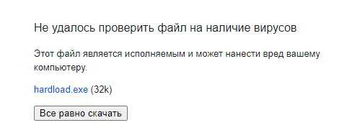

Рис. 2.

1. После этого выполняется загрузка файла на устройство, в папку Загрузки (или Downloads)
2. По окончании загрузки, в правом верхнем углу Вашего браузера отобразиться значок . Что означает, что загрузка завершена и прошла успешно.
3. Теперь можно переместить файл запуска программы в любое удобное место на Вашем устройстве.
4. Для запуска программы необходимо выделить файл hardload.exe и нажать Enter или дважды кликнуть ЛКМ (левой клавишей мыши).

**4. Работа с системой**

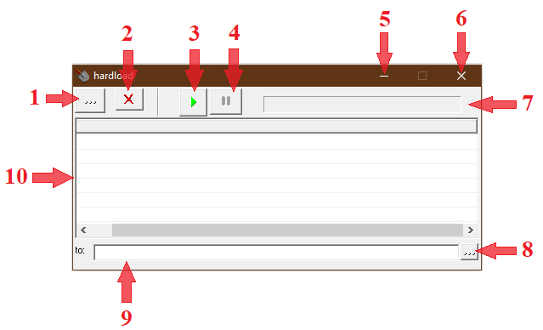

Рис. 3.

Обозначения к Рис. 3:

1. Кнопка «Найти и добавить файл в список»,
2. Кнопка «Удалить выделенные файлы из списка»,
3. Кнопка «Начать грузить»,
4. Кнопка «Остановить грузить»,
5. Кнопка «Свернуть»,
6. Кнопка «Закрыть»,
7. Поле «Информационное поле»
8. Кнопка «Выбрать папку, куда писать файлы»,
9. Поле «to» или «Поле, отображающее путь до папки куда писать файлы»,
10. Поле «Список файлов».

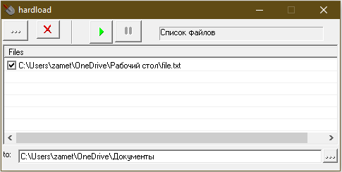

Рис. 4. Выбор файла для копирования

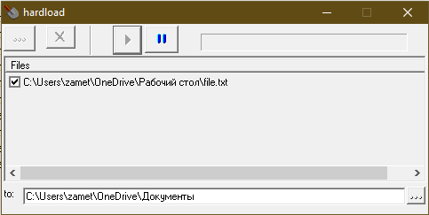

Рис. 5. Активная кнопка «Остановить грузить»

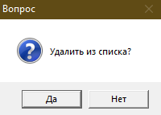

Рис. 6. Окно-предупреждение при удалении файла

**Копирование файлов**

Для того, чтобы скопировать файл, необходимо выполнить следующую последовательность действий:

1. Нажать кнопку "Найти и добавить файл в список" (п. 1, Рис. 3);
2. В открывшемся окне выбрать папку, в которой находится файл;
3. Выделить нужный для копирования файл и нажать кнопку «Открыть»;

После этого файл отобразится в поле «Список файлов», в виде пути до файла (например, C:\Users\Рабочий стол\file.txt).

1. Выбрать папку, в которую будем копировать добавленный файл, нажав кнопку «Выбрать папку, куда писать файлы» (п. 8, Рис. 3);
2. В открывшемся окне выбрать нужную папку и нажать «Ок»;

После этого путь до папки отобразится в поле «to» (п. 9, Рис. 3) (например, C:\Users\Документы) (Рис. 4).

1. Выбрать файл, установив галочку слева от пути файла (Рис. 4);
2. Нажать кнопку "Начать грузить" (п. 3, Рис. 3);

После выполнения всех действий необходимо убедиться, что файл скопирован. Для этого необходимо зайти в папку, которая была указана в поле «to» и проверить наличие файла.

Возможно копирование нескольких файлов за раз, но добавлять файлы в поле «Список файлов» при этом возможно только по одному.

**Остановка процесса копирование**

Программа Hardload имеет функцию остановки процесса копирования файла. Для этого используется кнопка «Остановить грузить» (п. 4, Рис. 3).

Данная функция становится доступной во время активного копирования файла (Рис. 5). Для этого необходимо нажать на кнопку «Остановить грузить» и копирование будет остановлено.

**Удаление файлов**

При использовании программы в случае необходимости, можно удалить ненужный или ошибочно добавленный файл. Для этого необходимо выполнить следующую последовательность действий:

1. В поле «Список файлов» выбрать нужный для удаления файл, установив на него галочку (Рис. 4);
2. Нажать на кнопку «Удалить выделенные файлы из списка» (п. 2, Рис. 3);
3. В открывшемся окне-предупреждении нажать «Да» для удаления файла или «Нет» для отмены данного действия (Рис. 6).

При выполнении указанных пунктов файл будет удален из списка. Также возможно удаление нескольких файлов одновременно. Для этого галочкой отмечаются все файлы, которые необходимо удалить.

**5. Ограничения**

1. Использовать программу Hardload возможно только в операционной системе Windows;
2. При выборе файлов нельзя выбрать и добавить сразу несколько файлов. Операцию нужно проделывать необходимое количество раз;
3. Нельзя «Перетащить» файл в поле «Список фалов». Добавление файла осуществляется только через кнопку «Найти и добавить файл в список».